TALLER INSTRUMENTAL GUÍA N°2
FLAUTA

Notas musicales en el pentagrama y posturas en la flauta:

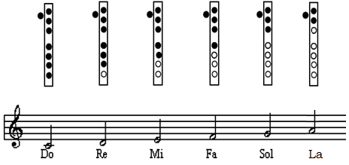

Melodía n°1
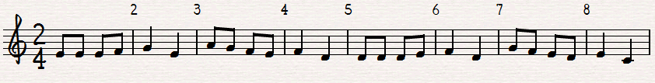

Melodía n°2
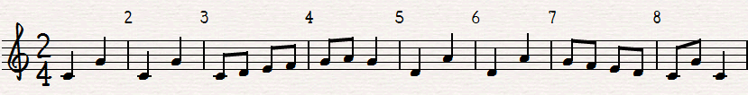

Melodía n°3
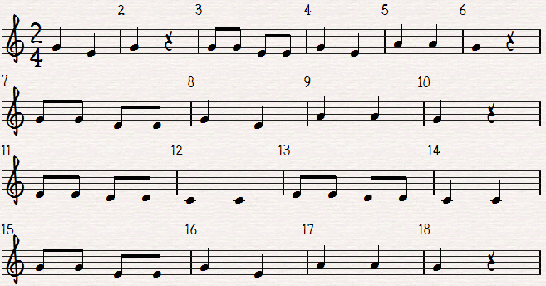

¿Y QUÉ ES UNA MELODÍA?

Una melodía es como una idea, pero que en vez de decirse con palabras, se dice con notas musicales y figuras rítmicas, mezcladas de diferentes maneras y ordenadas una después de la otra.

